27.10.2015
Всеукраїнська науково-практична конференція
«Проблеми організації дослідно-експериментальної діяльності в галузі навчання природничо-математичних дисциплін»

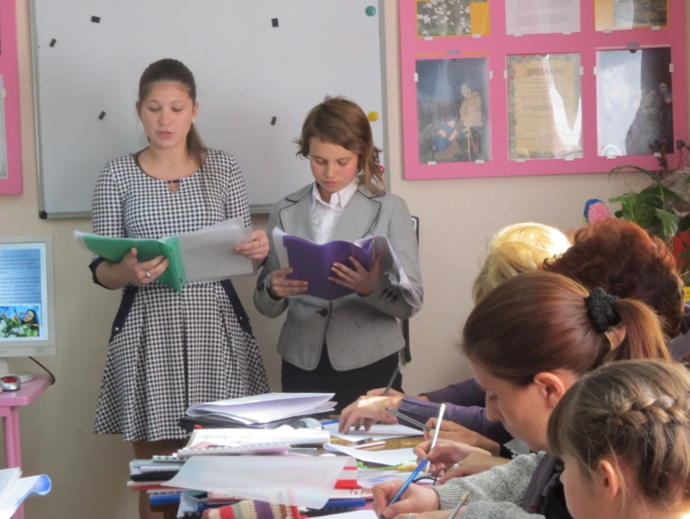
З метою презентації роботи щодо організації дослідно-експериментальної роботи
вчитель хімії Савенко І.В. виступила з питання
«Формування дослідницьких компетентностей учнів , як складова соціалізації особистості»

